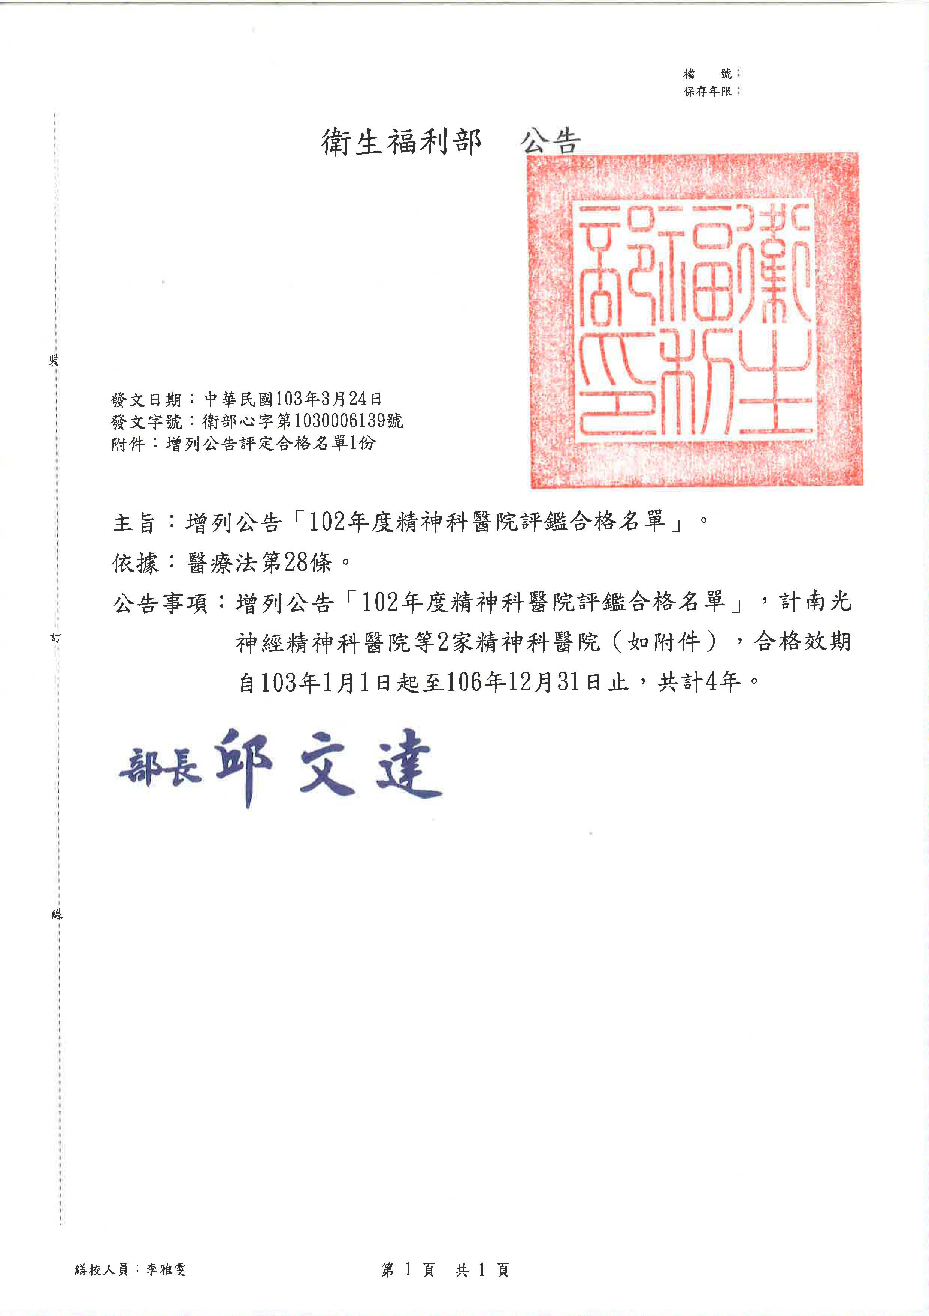

103年3月24日衛部心字第1030006139號公告
增列公告102年度精神科醫院評鑑評定合格名單
編號 | 機構代碼 | 醫院名稱 | 縣市別 | 評鑑結果 | 合格效期
1 | 1511060022 | 南光神經精神科醫院 | 基隆市 | 精神科醫院評鑑合格 | 自103年1月1日起至106年12月31日止
2 | 1536120010 | 清海醫院 | 臺中市 | 精神科醫院評鑑合格 | 自103年1月1日起至106年12月31日止

